城乡居民医保参保缴费“一件事”
一、适用情形
除职工基本医疗保险应参保人员以外的其他所有城乡居民。
二、联办事项
1.城乡居民医疗保险费申报缴纳
2.城乡居民参保登记_普通居民参保登记
3.城乡居民参保登记_居民参保暂停
4.城乡居民参保登记_居民参保终止
5.城乡居民参保信息变更登记-非关键信息变更
三、受理条件
一、城乡居民参保登记，需符合以下条件：
1、有效身份证件；
2、《城乡居民基本医疗保险参保登记表》；
二、城乡居民参保信息变更登记，需符合以下条件：
3、社会保障卡（或医保电子凭证、有效身份证件）；
4、《基本医疗保险城乡居民参保信息变更登记表》 备注： 变更姓名、性别、身份证号、出生日期等关键信息的可要求提供必要的对应辅助材料。

- 法律依据
1、《中华人民共和国社会保险法》
2、《国务院关于整合城乡居民基本医疗保险制度的意见》 (国发[2016]3号)
3、《国家医疗保障局办公室关于印发<全国医疗保障经办政务服务事项清单(2023年版)>的通知》(医保办发[2023]24号)
4、《省人民政府关于印发湖北省整合城乡居民基本医疗保险制度工作方案的通知》(鄂政发[2016]20号)
5、《湖北省城乡居民基本医疗保险参保管理经办规程(试行)》(鄂医保办[2023]42号)
五、申报材料
1.城乡居民医保参保缴费 “ 一件事”申请表（免提交）
2.中华人民共和国社会保障卡(或医保码或有效身份证件)（免提交）

六、办理流程
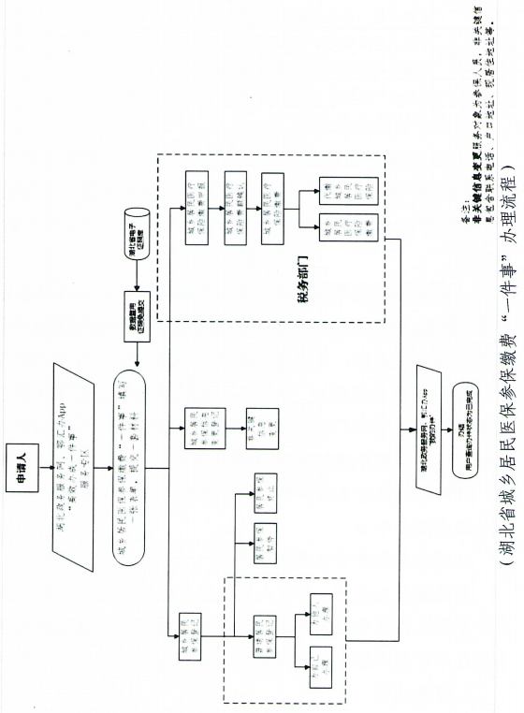
七、办结时限
1个工作日
八、收费依据及标准
不收费
九、办理地点
西塞山区政务服务中心一楼7号窗口
十、咨询电话
0714-6484000

城乡居民参保缴费一件事申请表
